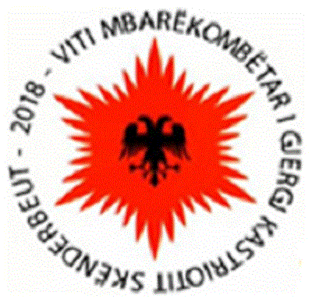
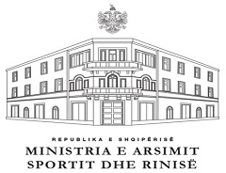

THIRRJE PËR PJESËMARRJE NË SEMINARIN XIV PËR MËSIMIN PLOTËSUES NË GJUHËN SHQIPE NË DIASPORË, “TIRANA 2018”

Të nderuara kolege,
Të nderuar kolegë,

Ministria e Arsimit, Sportit dhe Rinisë (MASR) e Republikës së Shqipërisë dhe Ministria e Arsimit, Shkencës dhe e Teknologjisë (MASHT) e Republikës së Kosovës do të organizojnë seminarin XIV për mësimin plotësues të gjuhës shqipe në diasporë.
Duke u mbështetur në kalendarët shkollorë të shteteve të ndryshme dhe për të mundësuar pjesëmarrje të gjerë të mësuesve të diasporës, seminari i këtij viti do t’i zhvillojë punimet në datat 31 korrik-03 gusht 2018 në qytetin e Tiranës.
Mësues/et/it e gjuhës shqipe dhe kulturës shqiptare në diasporë, të cilët duan të marrin pjesë në këtë seminar për zhvillimin e tyre profesional, duhet të aplikojnë deri më 15 maj 2018 në linkun: https://docs.google.com/forms/d/e/1FAIpQLSf4l4RANRXMY_5DHiKP2h911QS6uf0lXthte9i2o13NGLMUww/viewform
Pasi klikohet linku, hapet fletëthirrja ku çdo aplikant duhet të plotësojë të dhënat e kërkuara. Pas plotësimit, kontrollohen dhe njëherë të dhënat dhe jepet SUBMIT (në fund të formularit).
Të dhënat më pas i shkojnë automatikisht personave të cilët janë vendosur për menaxhimin e listës.
Konfirmimi për pranimin e prezantimit/kumtesës do të bëhet deri më 15 qershor 2018

Përmes prezantimeve të ndryshme dhe punës konkrete në grupe pune, dy tema bosht do ta karakterizojnë edicionin e sivjetshëm:
- Mësimi i integruar (ndërlëndor)
- Gjuha standarde dhe dialektet
Lidhur me këto dhe tema të tjera të fushës së metodologjive bashkëkohore të mësimdhënies e të nxënies nga lëndët gjuhë shqipe e letërsi shqiptare, histori dhe gjeografi, trashëgimi kulturore dhe artistike etj., pedagogjisë ndërkulturore, mësimit kontrastiv (ndërmjet gjuhësh, kulturash etj.), mësimit të diferencuar etj., në seminar do të angazhohen ligjërues/lektorë shqiptarë (punonjës shkencorë, specialistë dhe ekspertë të arsimit, titullarë dhe zyrtarë shteti) si dhe të paktën një ligjërues i huaj nga qarqet përkatëse profesionale të ndonjërit prej shteteve ku zhvillohet mësimi i gjuhës shqipe.
Po ashtu, pritet që një pjesë shumë të çmuar të programit ta përbëjnë prezantimet-ligjëratat profesionale të vetë mësueseve e të mësuesve që punojnë me fëmijët dhe të rinjtë shqiptarë në diasporë.

Paraqitja dhe dërgimi i punimit të propozuar:

Për të dërguar propozimin për prezantim/kumtesë në seminar do të aplikoni në linkun:…
https://docs.google.com/forms/d/e/1FAIpQLSdaJB-11sgsv9c0UMiGZd1OGjxEccHgJFhd5aSW03tUOgA21w/viewform
Edhe në këtë formular, ashtu si dhe në formularin e parë, plotësimi i të dhënave bëhet për çdo aplikant më vete. Pas plotësimit klikohet përsëri butoni SUBMIT dhe të dhënat i shkojnë personave të vendosur për menaxhimin e listës.
Afati për konfirmimin e paraqitjes me prezantime/kumtesa është deri më 15 maj 2018.
Konfirmimi për pranimin e prezantimit/kumtesës do të bëhet deri më 15 qershor 2018
Prezantimet nuk duhet të zgjasin më shumë se 30 minuta.

Të tjera:

- Meqë pjesa kryesore e seminarit do të zhvillohet në grupe pune tematike më të vogla
(punëtori-Workshope), janë të mirëpritura edhe propozime për aktivitete të ndryshme profesionale.
- Brenda datës 15 maj 2018 të paraqiten edhe propozimet për promovime krijimesh autoriale në fushat me interes didaktik; tekste e mjete mësimore, materiale e produkte të tjera konkrete me interes mësimor etj. Edhe këto propozime te paraqiten duke aplikuar në linkun:. https://docs.google.com/forms/d/e/1FAIpQLSdaJB-11sgsv9c0UMiGZd1OGjxEccHgJFhd5aSW03tUOgA21w/viewform
- Konfirmimi për pranimin e promovimit do të bëhet deri më 15 qershor 2018.
- Deri në datën 01 korrik 2018 do t’ju dërgojmë programin e plotë të seminarit.
- Personat që do të menaxhojnë listat e pjesëmarrësve mësues/-e dhe të pjesëmarrësve referues/-e do të jenë:
- Znj. Anila Ferizaj, MASR, Shqipëri
- Z. Nuhi Gashi, MASHT, Kosovë
Konfirmimi për pjesëmarrje në seminar si mësues ose si referues do të realizohet nga të dy përfaqësuesit e ministrive përkatëse, z. Nuhi Gashi dhe znj. Anila Ferizaj.

